主题软装设计：纸娃娃的家 Dolls House
2013.05.25
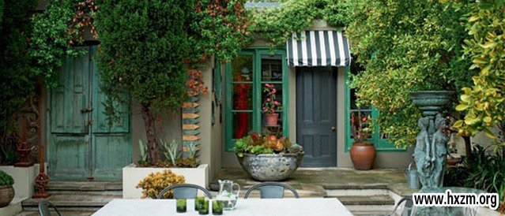

墨尔本商店橱窗前，当一位好奇的路人驻足凝视一个真人大小的纸板娃娃时，她还不知道自己的生活就这样被改变了。这个两米高的复古纸娃娃出自日籍澳大利亚时装设计师五十川明之手，它身着拼贴服饰，凝视的眼神深深触动了这位过路艺术家的内心。“它可能是个日本娃娃，或是留着一百年前发型的小男孩，膝盖胖乎乎，袜子都滑下来了，” 她说，“我觉得它是不羁时代，不辨雌雄，不分国界的。”追踪到设计师在悉尼工作室的号码后，她就开始了断断续续的长期电话战役，试图将纸娃娃买回家。”

“Akira在巴黎”，“忙线中”，“不可能卖掉它”……这些是她通常得到的回复。但一年后，他同意出售了，不过前提是整个纸娃娃“家庭”不能被分开。那时候她才发现，所谓“整个家庭”竟然有24个娃娃之多！“我想，如果我爱她们中的一个，再加上两打应该也没问题，”她笃定地说。这个系列的作品是为 2004年12月在维多利亚国家美术馆举办的“Isogawa's Printemps Été 2005”展览而特别制作的。起初五十川明和另一位艺术家克里斯蒂安·雷曼（Christiane Lehman）受时装展览启发制作了拼贴的纸板娃娃，馆长凯蒂·萨默维尔（Katie Somerville）在集市上发现这些作品，成为了他们的伯乐。随后的三年中，这些纸娃娃辗转于新加坡、马尼拉和曼谷，又堆在五十川明狭小的Surry Hills工作室中，险些被挤坏。

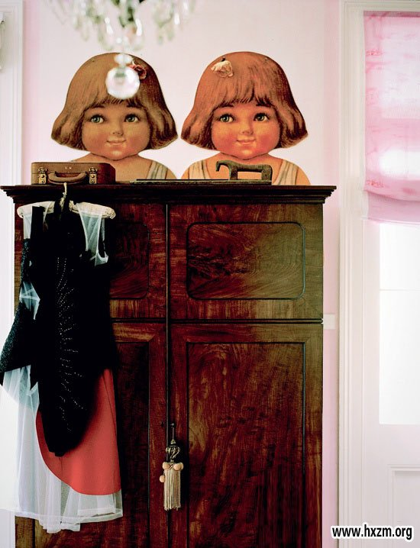
由于刚刚搬入悉尼东部的一座乡间别墅，主人知道她需要有人帮忙来安置这些作品。作为一位艺术家，她能欣赏这些纸板娃娃的艺术价值，却找不到足够的墙面来陈列它们。这座百年老屋最近虽经过翻修，但有限的空间还是不能让它成为一栋完整的别墅。
“房子翻修得不错，却不是我想要的样子，”她说。她找到与自己合作了20年的建筑工人杰夫·弗莱彻（Jeff Fletcher），并邀请了悉尼设计师约翰·诺梅尔（John Normyle）来帮忙。Normyle曾是一名古董交易商，在房主路过他在帕丁顿（Paddington）办公室的窗口时，深深被那里收集和陈列的东西吸引住了。“经过那儿的时候，我驻足了很久，那时我想，虽然不知道他是谁、做过什么，凭这些东西我就非常喜欢这个人！”
作为一个极简主义者，Normyle一来就发现，房子后面是唯一可以陈列那些艺术品的地方。现有的厨房位于整个农舍中心，挡住了通往后面客厅的路，另外，一面包围着冰箱、浴室（也是洗衣房）的迂回墙把娱乐区单独分离了出来。将浴室的墙壁打通，厨房依然是整个家的核心，只是空间变得更开阔了。对于热爱举办非正式亲友聚会的主人来说，新加的那个 1.6米 x 1.9米的巨大混凝土岛台来得再合适不过。
“我非常信任John，” 她说。去掉大片今人压抑的顶柜，房间的空间感得到了进一步提升。深深的存物抽屉和嵌入式冰箱等必需设备都被隐藏在了柜台式长桌下，独立式的壁橱中展示着精美的瓷器。Normyle解释说：“嵌入式的固定橱柜设计耗时又耗钱，相比之下，独立式家具更加灵活，你可以挪来挪去，搬家时也很容易带走。”
为了扩大空间，Normyle将大门移至侧面通道中，在房子侧面延深了通向客厅的台阶。弯折的玻璃天窗被整扇的新窗户、全高门（由地面至天花板）取而代之，阳光倾泻而入，这就简化了空间，也使背街一侧的房间看起来好像开放的陈列室。
“你必须善于打通空间，如果做成一个向后院开放的混凝土盒子就太索然无味了，” Normyle说，“第二项工作就是把整个空间填满有趣的东西，只有简洁的设计才能让那些物件展现它们自身的魅力。”设计师用喷涂了深灰色 Murobond Bridge“碳”漆的钢质门替换了之前厚重的白漆玻璃木门，室内外空间由此而衔接得紧密、自然。
浴室被安置到了厨房旁边的一段弧形墙面中，挨着一间小起居室，并连通房子前面的卧室，这个设计的灵感来源于主人早些年买过的一扇二手弧形门。浴室的弧形墙 面上铺着闪闪发光的玻璃马赛克，这项工程对于装修工人来说是个挑战，为此他特意事先制作了一面模板。考虑这间老屋是历史建筑，加建的卫生间几乎是完全独立 的，这样未来如果需要，随时可以恢复原状。
“这完全是为主人量身定制的房子，所以不迎合售卖需要或任何市场趋势，”Normyle说。 整个建造过程是房主、设计师和装修工人之间思想碰撞的大集合。“没有谁是‘老板’，我们只是通力合作而已，”房主说。之前那次翻修时发掘出的旧窗户和法式木门都被很好地利用起来。房屋外面的Parterre的金属窗架是历时一年多才找到的，而内部的木制百叶窗是 在Major & Tom特价处理时淘到的，正好与古董车库门的颜色登对。客厅的灯和前门上方的铁架遮雨篷都是由埃克塞特（Exeter）的铁匠Ross Woodcock手工打造的。
随着工程的进行，精致、脆弱的纸娃娃被逐个安放到各面墙壁上，在大家的集思广益之下，最终每个娃娃都找到了自己的“安乐窝”：四个挂在客厅墙上。三个守在床两侧和前门旁，小起居室里有一对，衣柜后面露出一双，楼梯间里藏三个，阁楼工作室中又一双……甚至，在后花园车库旁的凉亭里，仔细安装的滑门上还有一个娃娃在休息，24个一个都不少！
“我原本怀疑到处都是娃娃会不会太过，但其实没有，”屋主说，“她们是一家，是我的守护天使。她们就像墙纸，安安静静地一点都不突兀。” 对于她来说这些纸娃娃就像家人一样，她声称自己并不偏爱哪个，却禁不住偶尔像娃娃一样装扮自己，加上一件Akira的披肩、一串珠子项链或一点珠宝。“不知不觉中我已经被这个设计师的风格影响了，连家中卧室的窗帘都是用Akira设计的面料做成的。”
五十川明同样为他的作品找到的新家而喜悦，房主人则更是对新家的创意很满意：“它不复杂，却是对我这些心肝宝贝的全身心投入。对家居陈设的用心思考不仅使你，而且会使你的家人和朋友都感到快乐。即使这并不是他们梦想中的家园，我也希望客人们会爱上这里。”
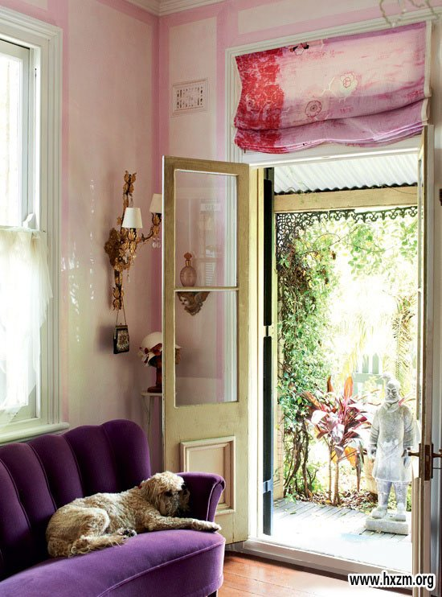
卧室的窗帘由Akira Isogawa设计的面料制成。一只爱尔兰猎犬正趴在复古天鹅绒包面的瑞典风格的沙发上打盹。
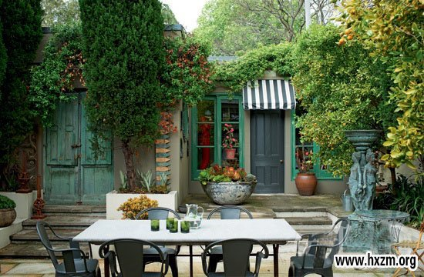
屋主几年前从Appley Hoare Antiques淘来的法式漆门也被赋予了新的生命，设计师用它装饰了通往车库的入口。从前的花园床被移走，腾出了更多的空间让屋主“伸展手臂”。老式大理石桌被极具工业感的椅子包围着，为了与门的颜色相匹配，同样被喷涂了深灰色的Murobond“碳”漆。
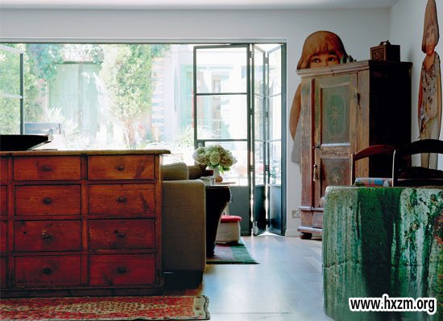
设计师用喷涂了深灰色Murobond“碳”漆的钢质门取代了之前的白色玻璃木门。前面 的绿色大陶瓷缸已经跟随主人搬了三次家，每次都是家庭装饰的主角。这口陶瓷缸曾用于熔化玻璃，在跨越了印度次大陆后被澳大利亚古董商人Joan Bowers买走，装船运回了悉尼。左侧地毯后面是1900年前后出产的奥地利松木柜。
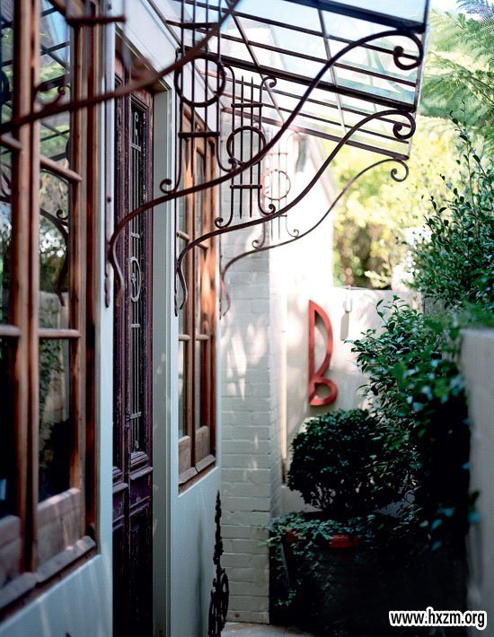
古老的法式门和竞拍得来的窗户装饰着别墅的新入口。前门上方精致的铁质遮雨篷出自Exeter的铁匠Ross Woodcock之手。
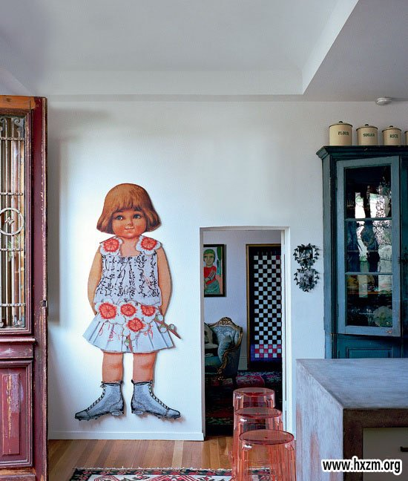
设计师John Normyle极具创意地利用回收门窗将这座乡村别墅的入口重整一新。墙上两米高的纸娃娃让通向客厅的门看起来矮小了许多。地毯由Robyn Cosgrove设计。Kartell的半透明酒吧凳像是在邀请客人来倚靠在混凝土岛台周围放松、休息。
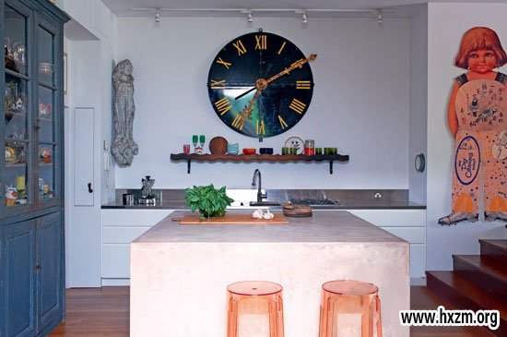
1.6米 x 1.9米的混凝土岛台使厨房再次成为整个家的中心。墙上装饰着古董比利时市政大钟，玻璃橱柜中展示了主人收藏的色彩斑斓的瓷器。
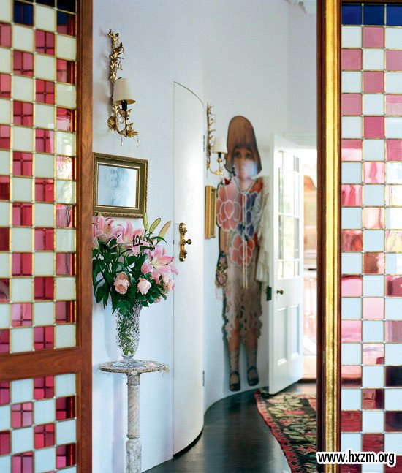
穿过john shipton的红木框架镀金棋盘玻璃门，就到了卧室。此处可以看到受弧形门启发而设计的弯曲墙面。小客厅里的镀金像框和烛台购自一个婚纱店。
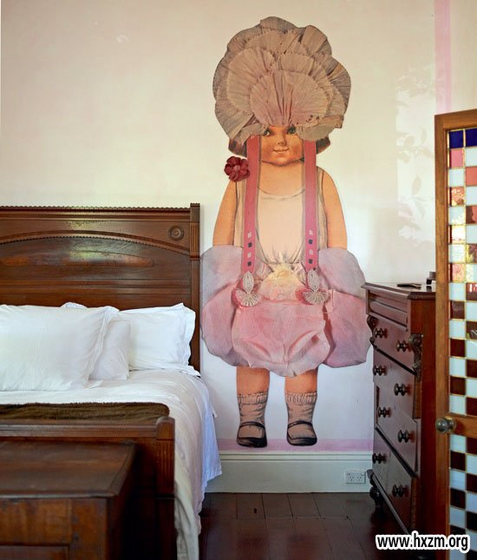
“24个纸娃娃全部在家里找到了栖身之地，安安静静地一点都不突兀，就像是我的守护天使。”
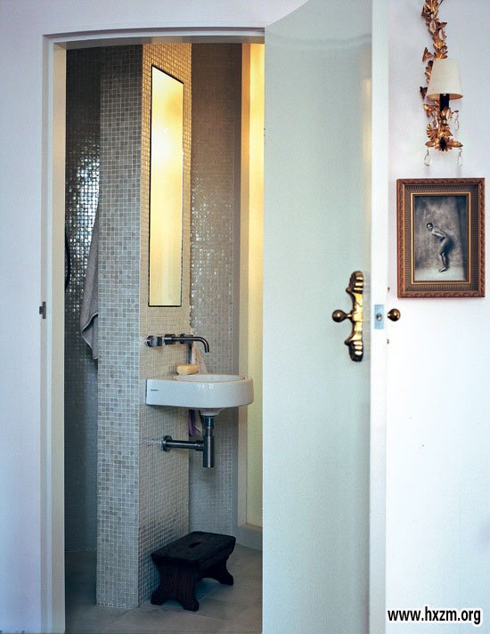
浴室弧形墙面上的灯光映射在来自Aeria的珠光马赛克砖墙上。

